RESEARCH ARTICLE
基于多层感知机的多层介质薄膜光谱预测与辅助设计
MLP-Based Spectral Prediction and Data-Driven Design of Multilayer Dielectric Thin Films
姓名： 宋智轩 学号： 2023270047
λtarget： 610 nm seed：270047 design_seed：270048
Abstract
多层介质薄膜的光谱由膜厚与折射率经干涉决定，由目标波长反解膜厚是逆问题。本文以四层介质膜为对象，用传输矩阵法生成 5000 组膜厚–光谱样本，按 4000/500/500 划分，训练 4-128-128-64-41 的 MLP 代理模型。其在测试集上 R² = 0.972、RMSE = 0.030，训练样本由 500 增至 4000 时 R² 从 0.32 升至 0.96。经 TMM 核验的最优设计在 610 nm 反射率为 0.657。可见 MLP 可代理大规模筛选，但设计须经 TMM 复核。
Keywords: optical thin films; transfer matrix method; multilayer perceptron; surrogate model; AI for Science

1. Introduction
光学薄膜利用界面处的多光束干涉对特定波段的反射与透射进行调控，是滤光片、抗反射膜与高反射镜等器件的核心。对多层介质薄膜而言，反射光谱由各层的折射率、厚度和入射波长共同决定：每层的相位厚度 δ = 2πnd/λ 决定该层对干涉的贡献，层间多次反射的相干叠加形成随波长起伏的反射曲线。这种关系是强非线性的——膜厚的小幅改变即可显著移动干涉峰谷，因此由膜厚求光谱相对直接，而由目标光谱反求膜厚则需要反复搜索。 [1,9,10]
传输矩阵法（TMM）是计算多层膜光谱的经典方法：把每层表示为一个 2×2 特征矩阵，经矩阵连乘得到膜系总特征矩阵，再由边界条件求出反射率。它精确、无需近似、易于实现，因而被广泛用于薄膜分析。 [2,3] 但其代价在于，每评估一个膜系都要在全部波长点上完成一次矩阵运算；当需要对成千上万组候选膜厚进行扫描时，逐点调用 TMM 会成为明显的计算瓶颈。 [4,5]
机器学习代理模型为这一瓶颈提供了替代路径。把“膜厚 → 光谱”视为一个确定的映射，用 TMM 生成的数据训练神经网络去逼近它，训练完成后单次前向预测的代价远低于一次完整 TMM 扫描。 [11,12] 由此可在极短时间内对海量候选结构给出光谱估计，而把 TMM 留给最后的精确核验，使计算资源集中于少量有希望的候选。 [6]
本文据此研究三个问题：其一，结构简单的多层感知机（MLP）能否准确预测四层介质膜的反射光谱；其二，训练数据量如何影响预测精度，是否存在明显的边际收益递减；其三，MLP 能否实际辅助目标波长下的薄膜设计，其预测与 TMM 核验之间的偏差有多大。全部数据、随机种子与目标波长均由学号确定，以保证结果可复现。
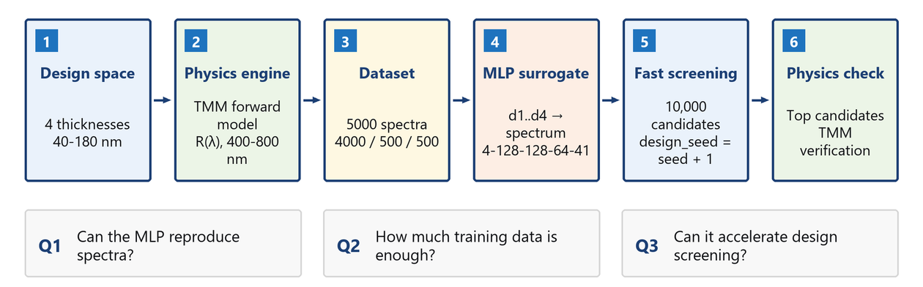
Figure 1. Overall workflow of the AI4S thin-film study.

2. Materials and Methods

2.1 Optical model and transfer matrix method
研究对象统一为 Air/H/L/H/L/Glass 四层介质膜，光从空气正入射，忽略吸收与色散，各层折射率在计算波段内视为常数。高、低折射率材料分别取 nH = 2.30 与 nL = 1.45，玻璃基底取 ns = 1.52，入射介质为空气 n0 = 1.0。每层膜厚 di 在 40–180 nm 内变化。
δᵢ = 2π nᵢ dᵢ / λ
第 j 层的相位厚度为 δj = 2π njdj/λ，其正入射特征矩阵为 $nH​=2.30、nL​=1.45，玻璃基底ns​=1.52。每层膜厚 di​$，四层膜的总特征矩阵由各层矩阵按顺序连乘得到 $M_{j}=\left[\begin{matrix}\cos{δ_{j}} & \frac{i}{n_{j}}\sin{δ_{j}} \\ in_{j}\sin{δ_{j}} & \cos{δ_{j}}\end{matrix}\right]$

；反射率由 $δj​=2πnj​dj​/λ$ 求得，其中 B 与 C 由总特征矩阵作用在出射侧向量 (1, ns)ᵀ 上得到，n0 为入射介质折射率。$M=M1​M2​M3​M4​$$R={\left|\frac{n_{0}B−C}{n_{0}B+C}\right|}^{2}$
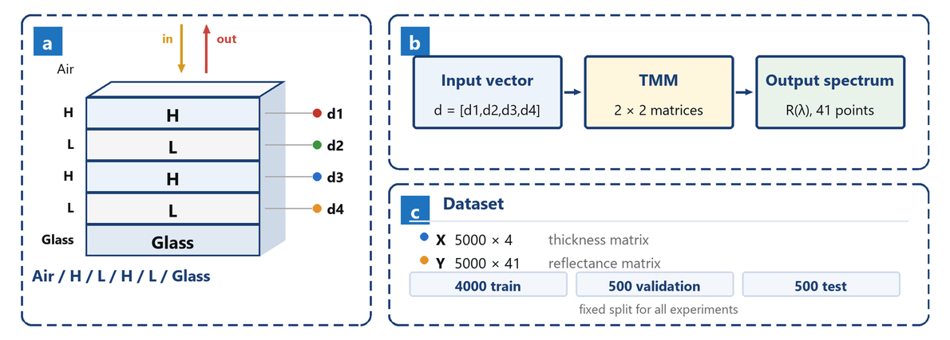
Figure 2. Physical model and TMM-based generation of thickness–spectrum data.

2.2 Student-specific target wavelength and random seed
目标波长与随机种子均由学号确定。学号 2023270047 的后两位为 47，故 λtarget = 450 + 10 × (47 mod 31) = 610 nm。基准随机种子取学号后 6 位整数，即 seed = 270047，数据集的随机生成、固定置换划分与 MLP 权重初始化均由该种子控制。为避免设计候选与训练数据重复，设计阶段另取 design_seed = seed + 1 = 270048。代码中依次设置 random、numpy 与 torch 的随机种子以固定上述过程。

2.3 Dataset generation
在 seed = 270047 控制下，用均匀分布在 40–180 nm 内随机生成 5000 组四层膜厚组合，对每组用 TMM 计算 400–800 nm 的反射光谱，得到 5000 × 41 的光谱矩阵。随后用同一 seed 生成固定置换并据此重排全部样本，取前 4000 组为训练集、随后 500 组为验证集、最后 500 组为测试集。该划分在本文全部实验中保持不变。

2.4 MLP surrogate model
代理模型为全连接多层感知机，结构为 4-128-128-64-41：输入层 4 个神经元对应四层膜厚，两个 128 维隐藏层与一个 64 维隐藏层均采用 ReLU 激活 [8]，输出层 41 个神经元对应 41 个波长点的反射率。损失函数为均方误差（MSE），优化器为 Adam，学习率 1×10⁻³ [7]，batch size 为 64，训练 2000 个 epoch。每个 epoch 结束后在验证集上评估一次，并以验证损失最小时的权重作为最终模型；权重初始化由 seed = 270047 控制。
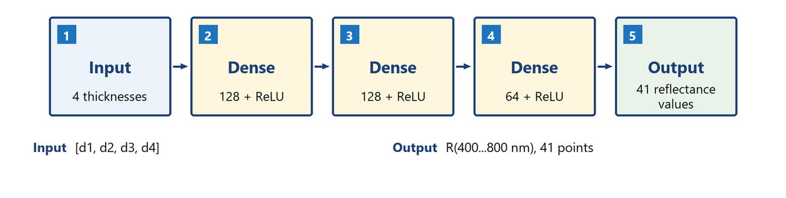
Figure 3. Architecture of the MLP surrogate model.

2.5 Training-size experiment
为考察训练数据量的影响，固定验证集与测试集（各 500 组）不变，从 4000 组训练池中依次取前 500、1000、2000 与 4000 组训练四个结构相同的模型。除训练样本数与训练轮数（该组实验统一为 1000 个 epoch）外，其余超参数与主实验一致；四个模型随后在同一测试集上评估 MSE、MAE、RMSE 与 R²。

2.6 MLP-assisted thin-film screening
以全部 4000 组样本训练所得模型执行设计任务：用 design_seed = 270048 随机生成 10000 组新候选膜厚，经 MLP 一次前向推理得到全部候选的预测光谱，按 λtarget = 610 nm 处的预测反射率降序取前 10 个候选；再对这 10 个候选逐一用 TMM 计算真实光谱，并按 610 nm 处反射率重新排序，得到最终 Top 5 设计。

3. Results

3.1 MLP training and spectral prediction
模型训练 2000 个 epoch，训练与验证损失随 epoch 下降，两者始终接近且未出现回升（Figure 4）。在 500 组独立测试样本（41 个波长点）上，代理模型的指标为 MSE = 8.906e-04、MAE = 0.0216、RMSE = 0.0298、R² = 0.9725；测试集反射率的实际取值范围为 0.0000–0.6574，均值 0.2992。
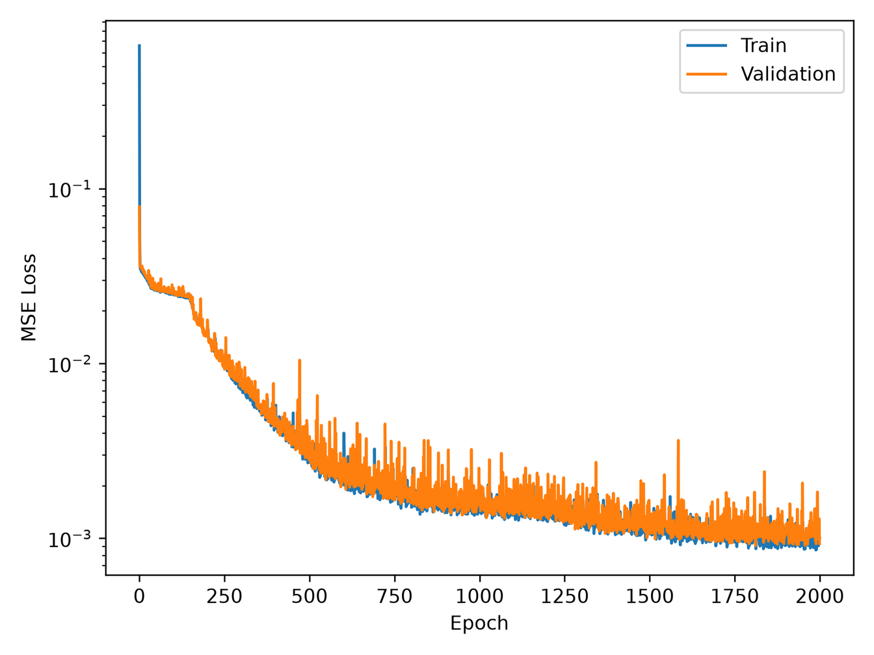
Figure 4. Training and validation losses of the MLP surrogate model.
在 λtarget = 610 nm 处，MLP 的 R² = 0.9842，平均绝对误差 0.0177，最大绝对误差 0.0833。Figure 5 给出其中三个代表性测试样本的 TMM 与 MLP 光谱对比：预测曲线的峰谷位置与 TMM 结果一致，幅值在多数波段吻合。
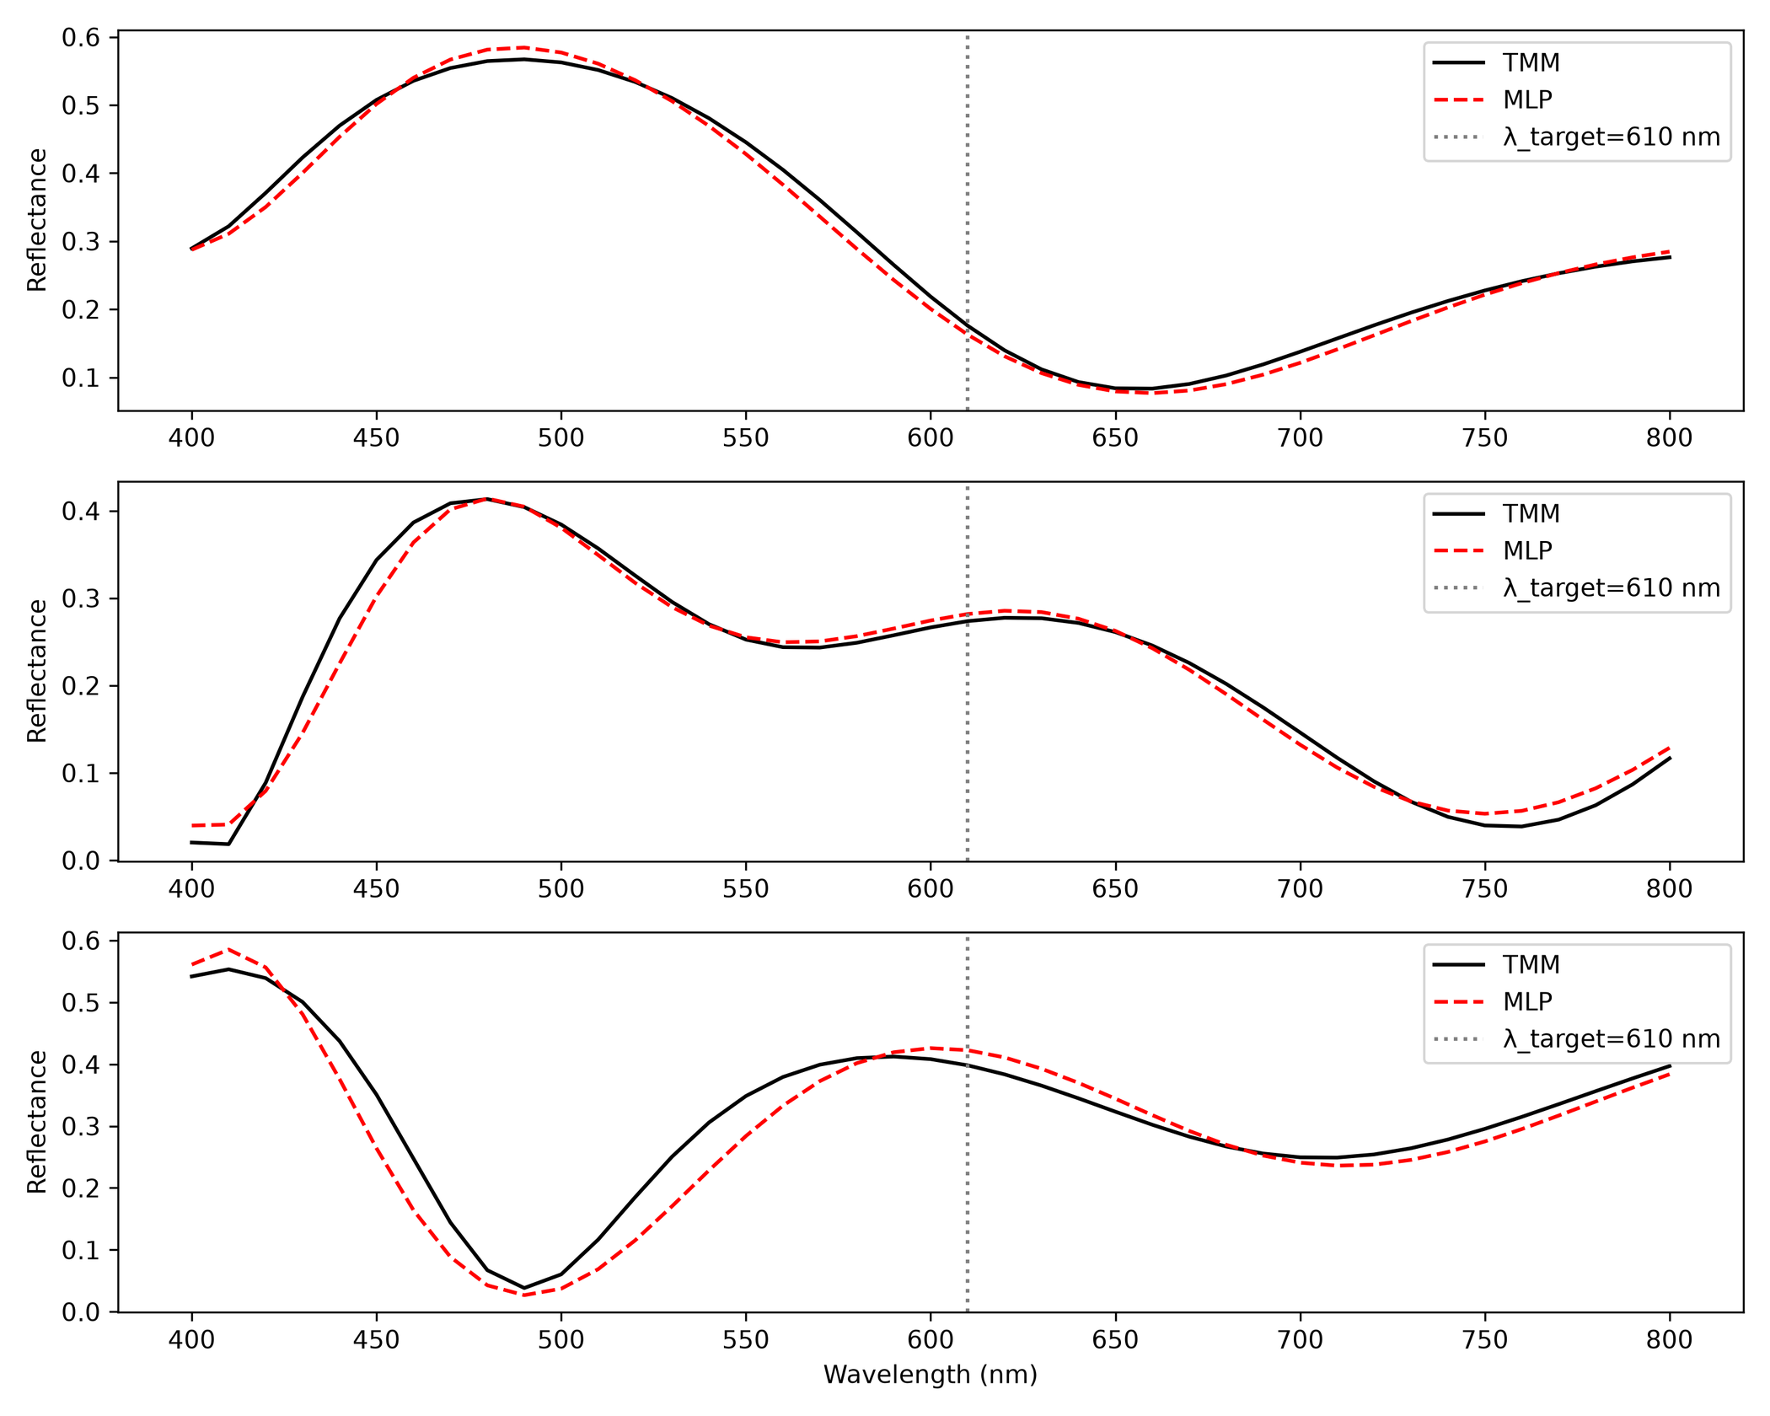
Figure 5. Comparison of TMM-calculated and MLP-predicted spectra on representative test samples.

3.2 Effect of training-set size
四个模型的测试集指标随训练样本量单调改善（Figure 6）。500 组时 MSE = 0.0220、RMSE = 0.1482、R² = 0.3205；1000 组时 MSE = 0.0133、RMSE = 0.1153、R² = 0.5885；2000 组时 MSE = 0.0036、RMSE = 0.0601、R² = 0.8882；4000 组时 MSE = 0.0014、RMSE = 0.0372、R² = 0.9571。从 500 组到 4000 组，RMSE 由 0.1482 降至 0.0372，R² 由 0.3205 升至 0.9571。
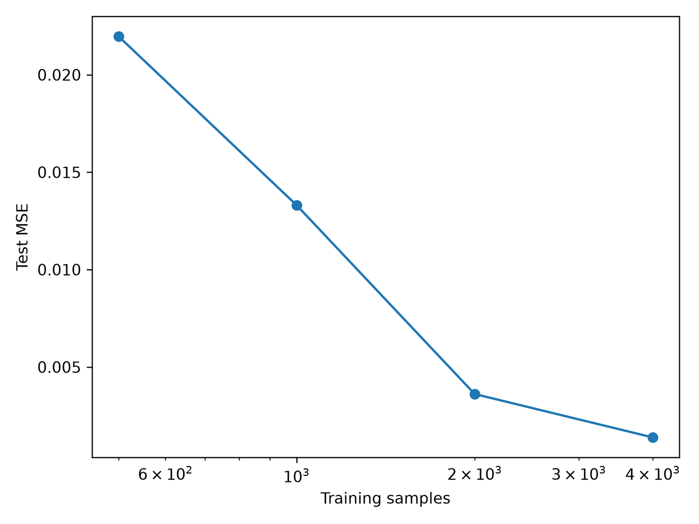
Figure 6. Effect of training-set size on the test error.

3.3 MLP-assisted thin-film design
对 10000 组候选按 610 nm 处 MLP 预测反射率排序取前 10 名，经 TMM 核验后得到 Top 5 设计，其膜厚与反射率见 Table 1。最优设计的膜厚为 (67.2, 105.6, 65.9, 122.7) nm，610 nm 处 MLP 预测反射率 0.6833、TMM 核验值 0.6571。Top 5 上 MLP 预测值均高于 TMM 核验值，平均绝对偏差 0.0230，平均相对偏差 3.52%，最大相对偏差 3.99%。作为参照，数据集内 610 nm 处反射率的均值为 0.2944、最大值为 0.6537。Figure 7 给出该设计的 MLP 预测光谱与 TMM 核验光谱。
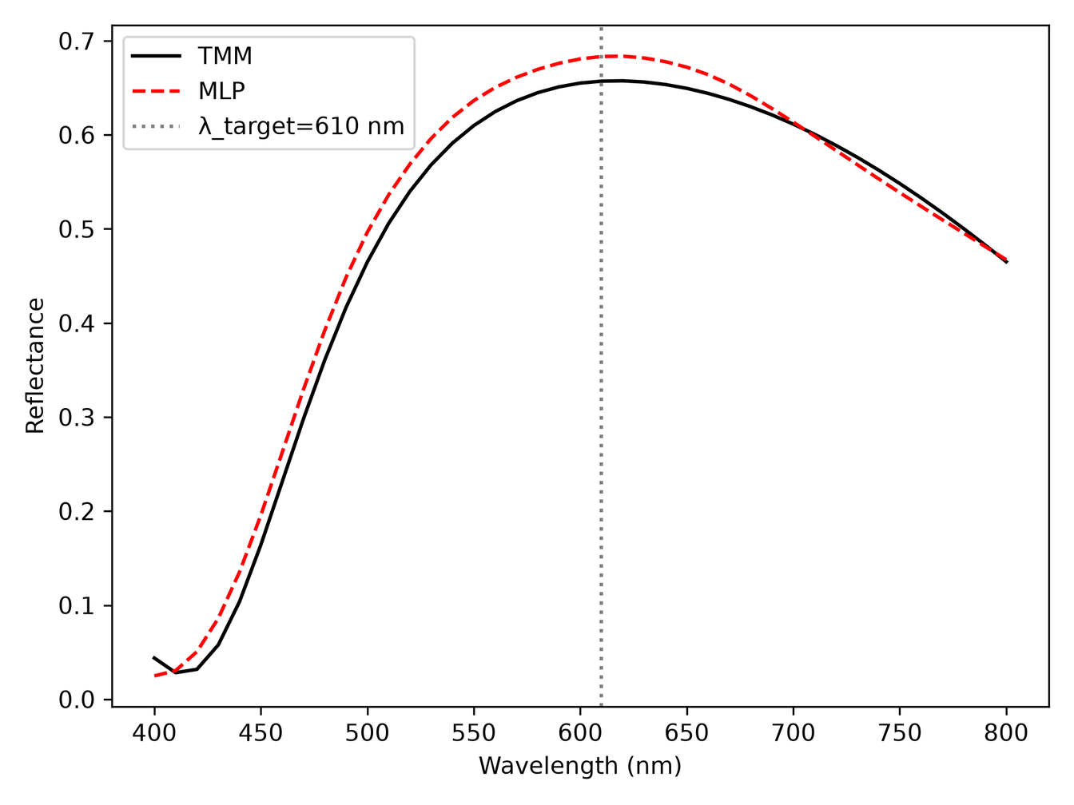
Figure 7. MLP-predicted and TMM-verified spectra of the selected design.
Rank | d1/nm | d2/nm | d3/nm | d4/nm | MLP Rtarget | TMM Rtarget
1 | 67.19 | 105.61 | 65.89 | 122.66 | 0.6833 | 0.6571
2 | 66.82 | 111.32 | 68.28 | 90.66 | 0.6764 | 0.6549
3 | 63.26 | 115.78 | 57.83 | 98.70 | 0.6750 | 0.6523
4 | 64.97 | 119.42 | 61.86 | 88.87 | 0.6741 | 0.6512
5 | 73.89 | 101.74 | 59.53 | 81.73 | 0.6680 | 0.6464
Table 1. Top five candidate thin-film designs selected by the MLP and verified using TMM.

3.4 Representative failure case
在测试集中选取全波段平均平方误差最大的样本（索引 273）作为代表案例（Figure 8）。该样本的 RMSE 为 0.1320，而测试集样本 RMSE 的中位数为 0.0256；其全波段最大绝对误差为 0.2760。该样本上 MLP 预测的峰谷位置与 TMM 结果一致，但峰谷幅值被压缩，误差集中于反射率变化剧烈的波段区域。
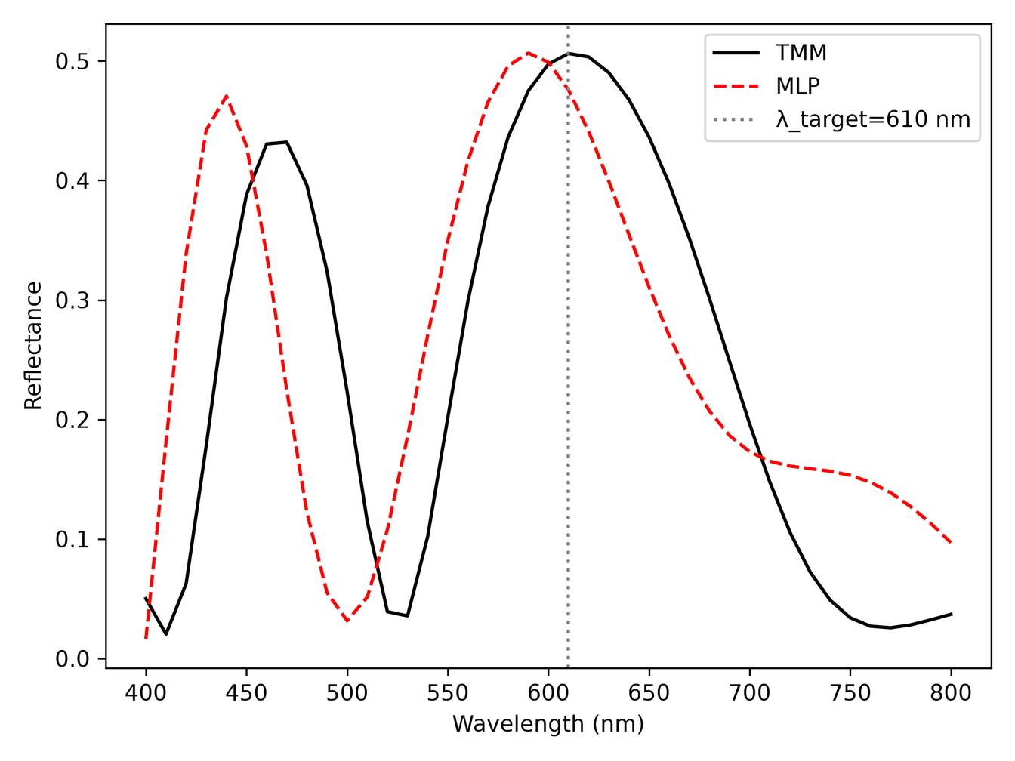
Figure 8. A representative case with relatively large MLP prediction error.

4. Discussion
MLP 较好地学到了“膜厚 → 光谱”的映射。测试集 R² = 0.9725、RMSE = 0.0298，且在 610 nm 处 R² 更高（0.9842），这与 Figure 5 中预测曲线与 TMM 曲线的高度重合一致。从模型结构看，41 维输出之间存在强相关性（光谱是连续平滑曲线），网络实际学习的是一个低维流形上的映射，因此不足十万量级的参数即可达到较高精度 [6]。主要误差来源有二：一是反射率极值附近曲线曲率最大，而 MSE 对大误差敏感，训练倾向于牺牲极值处的精度以换取整体拟合；二是膜厚四维参数空间在 40–180 nm 范围内仍有采样不足的区域。
训练数据量的收益在本文规模下尚未饱和。R² 由 0.321（500 组）升至 0.957（4000 组），RMSE 降低约 75%；净增量上，500→1000 提升 0.2680，1000→2000 提升 0.2997，2000→4000 提升 0.0689，即在 2000→4000 这一档仍获得最大单次提升，未见边际收益递减。需同时考虑成本：TMM 生成数据的开销随样本量线性增长，而精度提升的斜率终将放缓，实际应用中应在数据成本与精度之间取平衡。
代理模型的设计价值体现在筛选效率上。对 10000 组候选做完整 TMM 扫描需在 41 个波长点上各完成一次四层矩阵连乘，而 MLP 仅需一次前向推理即可给出全部候选的光谱，使大范围粗筛在计算上可行，这也解释了本文为何能在一万组候选上直接排序取前 10 名。但 Table 1 显示 MLP 预测在 Top 5 上系统性偏高（平均相对偏差 3.52%），若直接采用预测值将高估设计性能，因此“代理模型粗筛 + TMM 精验”的两步流程是必要的，TMM 作为物理精确方法承担最终裁决。
Figure 8 的案例揭示了模型的能力边界：误差最大的样本恰好出现在干涉极值附近，预测曲线趋势正确但幅值被压缩，说明网络在拟合高频起伏时存在平滑化倾向，这与 MSE 损失对大误差的敏感性以及训练样本在极值区域覆盖不足相符。此外，本文模型建立在一组理想化假设之上——正入射、无吸收、忽略色散、折射率固定、层数固定为四层，且仅以膜厚为输入。真实薄膜的色散、界面粗糙度与制备误差都会使实际光谱偏离预测，因此该代理模型适用于参数空间的快速筛选，不能替代严格的电磁仿真与实验验证。

5. Conclusions
MLP 能准确预测四层介质膜的反射光谱：测试集 R² = 0.9725、RMSE = 0.0298。训练样本由 500 增至 4000 时 R² 从 0.321 升至 0.957，尚未饱和。模型筛出的最优设计经 TMM 核验，610 nm 反射率 0.6571；代理模型宜用于筛选，TMM 用于复核。
Data and Code Availability
The data used in this work were generated using the TMM code developed in this study. All source code, model-training scripts, thin-film screening scripts, environment dependencies, and instructions for reproducing the main results are available at:
https://github.com/XZS724/AI4S_ThinFilm_2023270047
The repository reports this work's student-specific λtarget = 610 nm, seed = 270047 and design_seed = 270048, and documents how to regenerate dataset.npz and reproduce Figures 4-8 and Table 1.
References
Optical thin-film theory and design
1. Macleod H A. Thin-Film Optical Filters. 3rd ed. Bristol: Institute of Physics Publishing, 2001.
2. Born M, Wolf E. Principles of Optics: Electromagnetic Theory of Propagation, Interference and Diffraction of Light. 7th ed. Cambridge: Cambridge University Press, 1999.
3. Yeh P. Optical Waves in Layered Media. New York: Wiley-Interscience, 1988.
4. Thelen A. Design of Optical Interference Coatings. New York: McGraw-Hill, 1989.
5. Tikhonravov A V, Trubetskov M K. Computational manufacturing as a bridge between design and production. Applied Optics, 2005, 44(32): 6877-6884.
Machine-learning foundations
6. Hornik K, Stinchcombe M, White H. Multilayer feedforward networks are universal approximators. Neural Networks, 1989, 2(5): 359-366.
7. Rumelhart D E, Hinton G E, Williams R J. Learning representations by back-propagating errors. Nature, 1986, 323(6088): 533-536.
8. Kingma D P, Ba J. Adam: a method for stochastic optimization. In: Proceedings of the 3rd International Conference on Learning Representations (ICLR), San Diego, 2015.
Machine learning for inverse design
9. Molesky S, Lin Z, Piggott A Y, et al. Inverse design in nanophotonics. Nature Photonics, 2018, 12(11): 659-670.
10. Peurifoy J, Shen Y, Jing L, et al. Nanophotonic particle simulation and inverse design using artificial neural networks. Science Advances, 2018, 4(6): eaar4206.
11. Liu D, Tan Y, Khoram E, Yu Z. Training deep neural networks for the inverse design of nanophotonic structures. ACS Photonics, 2018, 5(4): 1365-1369.
12. Sanchez-Lengeling B, Aspuru-Guzik A. Inverse molecular design using machine learning: generative models for matter engineering. Science, 2018, 361(6400): 360-365.

